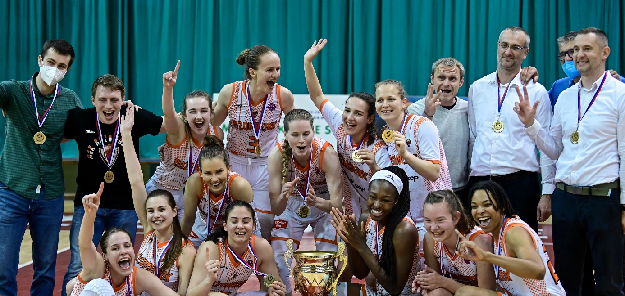

MBK Ružomberok – Majster sezóny 2020/2021
Dolný rad: Turudić, Škvareková, Živaljević, Enabosi, Oravcová, Williams
Stredný rad: Stašová, Praženicová
Horný rad: Uramová, Rusiňáková, Kubáňová, Havranová, manažér Popelka, asistent trénera Porubčan, tréner Suja

